使用场景
- 个人备课
第一步：备课设置--设置备课夹，老师可自由选择需要备课的学科、年级。
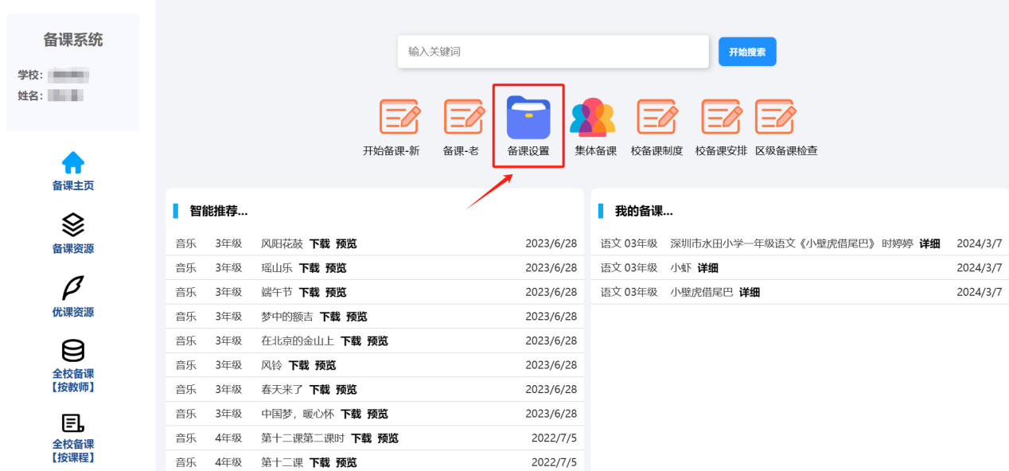
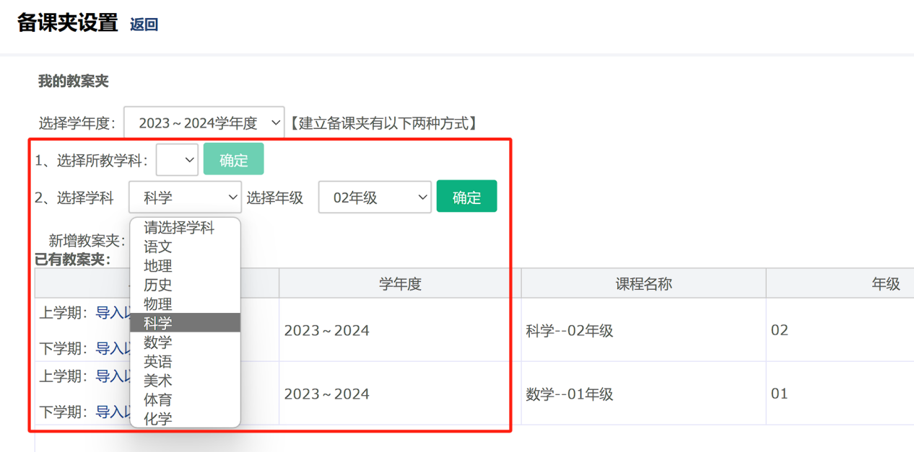
第二步：在对应教案本中“添加教案”，输入教案内容提交。也可以直接添加区优秀备课资源和个人以往教案。
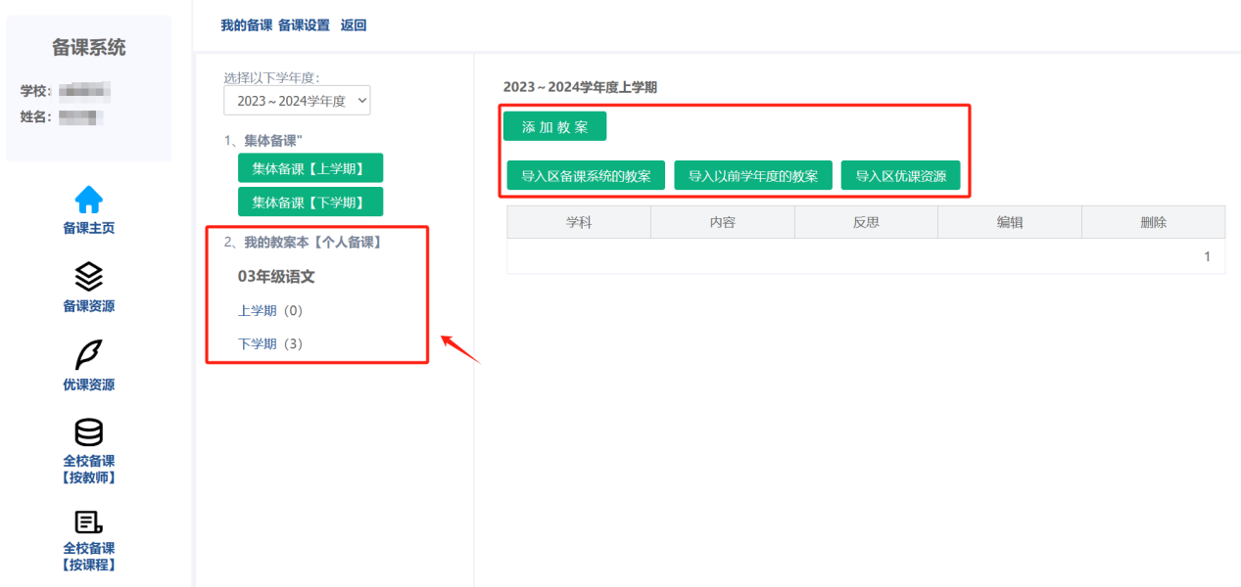
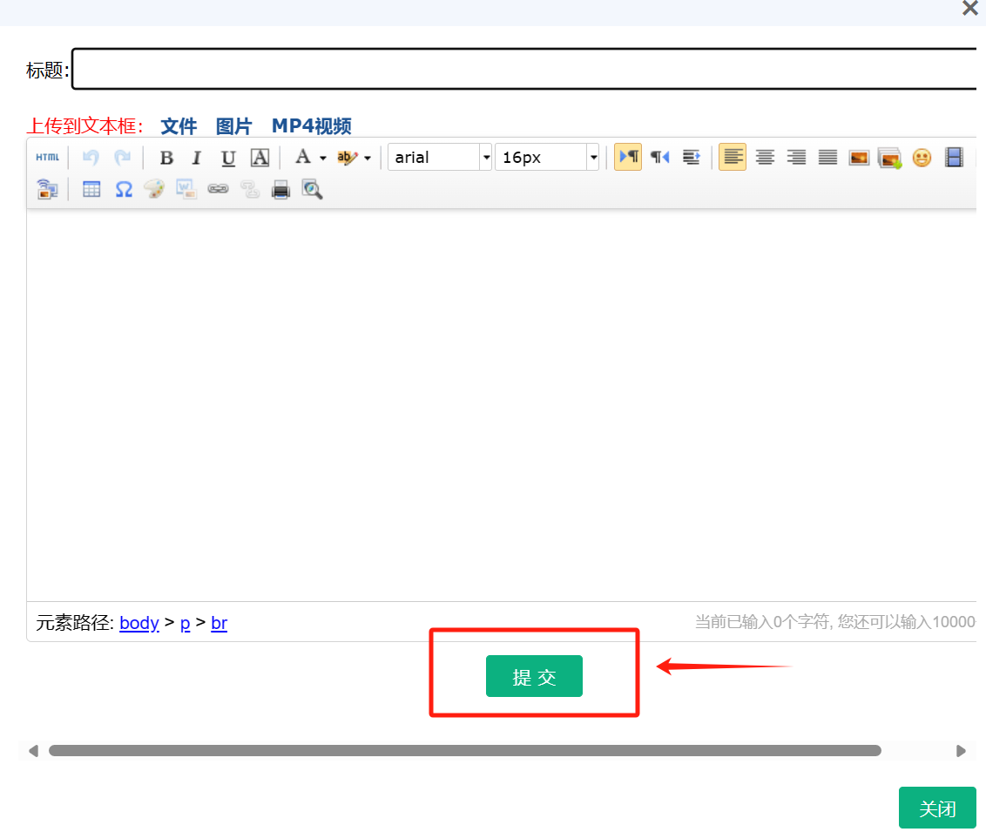
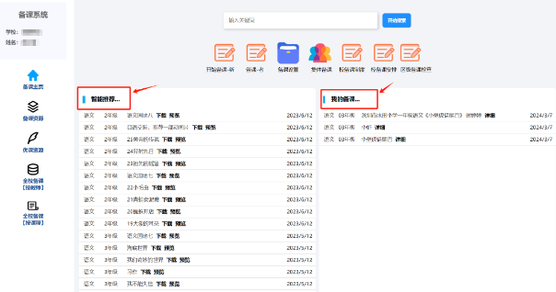
- 集体备课
第一步：点击【集体备课】，选择对应学期，添加集体备课。
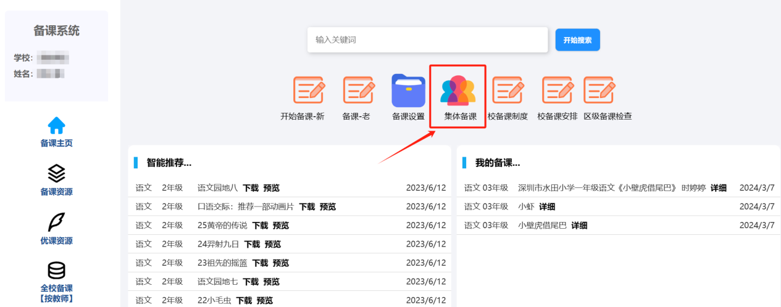
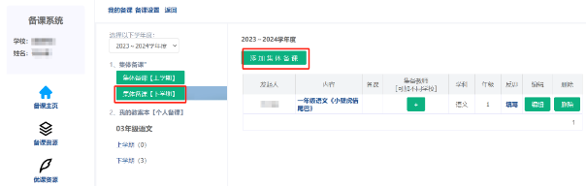
第二步：设置集体备课主题、学科、年级及要求等，完成后点击提交。
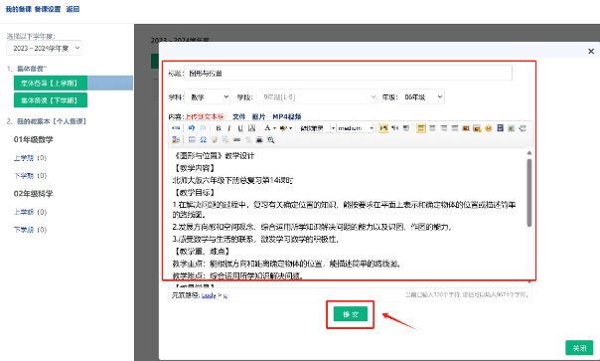
第三步：点击“+”添加参与集体备课老师，支持添加不同学校的老师参与。还可以填写集体备课反思。
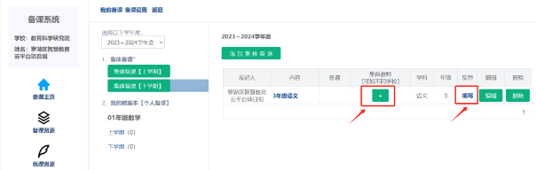
第四步：点击集体备课标题，可以查看所有参与集体备课老师发表的内容。
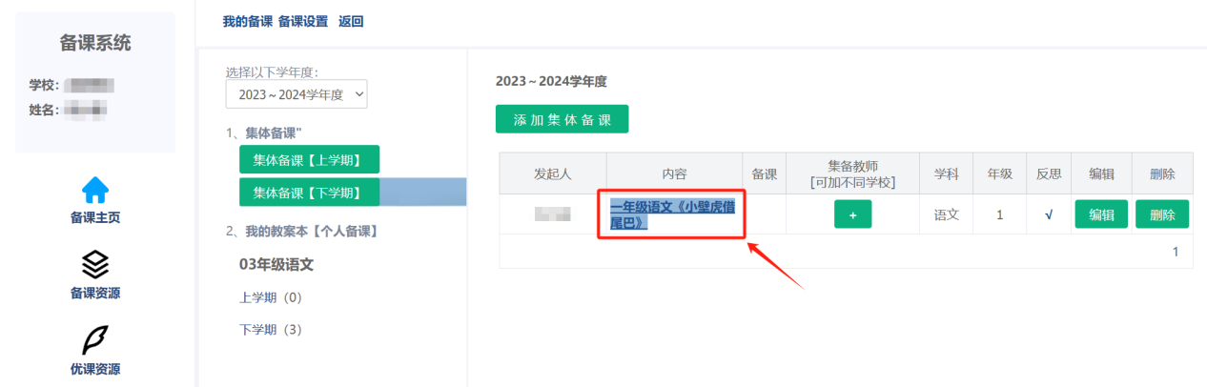
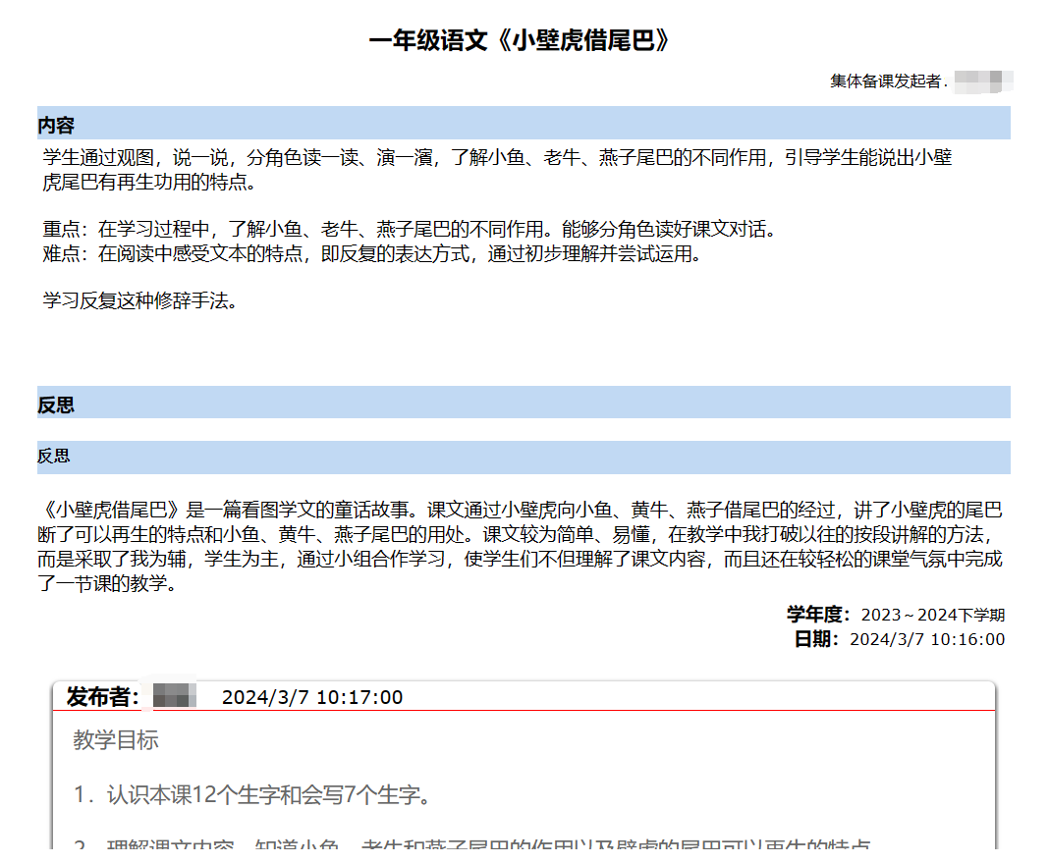
- 学校管理校内老师备课
动态地记录和管理学校老师的备课记录，了解每位老师的备课情况，提供有针对性的支持和指导，促进老师的专业成长和教学质量提升。
1)全校备课【按教师查看】
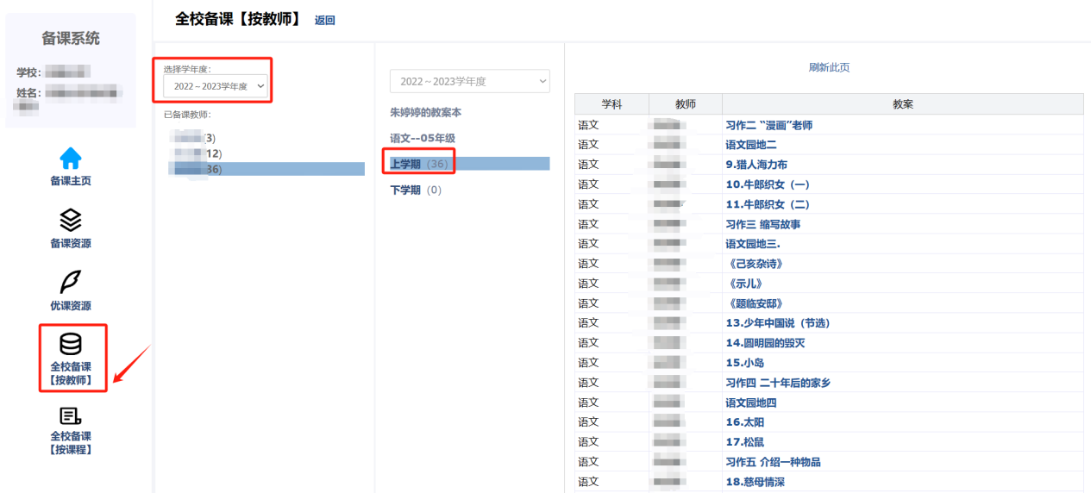
2)全校备课【按学科查看】
